第二单元分析
 |  | 个人设计 | 备课组集体讨论意见
一 | 单元教材分析 | 本单元在学生已经学习了长度单位米、分米、厘米和毫米，以及质量单位克、千克的基础上，继续学习有关长度单位和质量单位的知识，主要包括认识千米和认识吨。在单元最后，还安排了实践活动。 | 这个单元在学生已经学习了长度单位米、分米、厘米和毫米，以及质量单位克、千克的基础上，继续学习有关长度单位和质量单位的知识，主要包括认识千米和认识吨。
二 | 单元目标要求 | 1、学生在具体生活情境中，感知和了解千米的含义，初步建立1千米的长度观念；知道1千米=1000米，能进行长度单位间的简单换算。  2、借助生活中的具体物体，使学生感知和了解吨的含义，初步建立某些物体1吨重的观念；知道1吨=1000千克，能进行质量单位的简单换算。  3、学生在实践活动中，体会数学与生活的密切联系，增强学习数学的兴趣和学好数学的信心，学会与人合作交流，获得积极的数学学习情感和解决实际问题的能力。 | 在具体生活情境中，感知和了解千米的含义，初步建立1千米的长度观念；知道1千米=1000米，能进行长度单位间的简单换算。  学生借助生活中的具体物体，感知和了解吨的含义，初步建立某些物体1吨重的观念；知道1吨=1000千克，能进行质量单位的简单换算。  学生在实践活动中，体会数学与生活的密切联系，增强学习数学的兴趣和学好数学的信心，学会与人合作交流，获得积极的数学学习情感和解决实际问题的能力。
三 | 单元设计意图 | 1、加强学生的体验，让学生在生活情境中感悟知识。  2、注意培养学生解决实际问题的能力。  3、注意拓展学生的视野。 | 教材联系学生的生活实际，加强学生的体验，让学生在生活情境中感悟知识。  教材注意培养学生解决实际问题的能力。  教材注意拓展学生的视野。
四 | 单元目标达成分析
新桥实验小学数学学科教学设计
第六册 |  |  | 第二单元 | 课题：认识千米 |  | 日期： 月 日
班级：三（4） |  |  | 人数：43 | 课时：1 |  | 执教：李嘉伟
1、教学目标：
(1)在具体的生活情境中，感知和了解千米的含义；在丰富的操作活动中建立1千米的长度观念，知道1千米=1000米。能进行千米和米之间的换算，能解决一些有关千米的实际问题，体验千米的应用价值。
(2)在课前课后的实践活动中，学会积累与查找资料，继续体会数学与生活的密切关系，增强学习数学的兴趣和学好数学的信心，获得积极的数学学习情感和解决实际问题的能力。
- 教学目标设计依据：
内容分析：
本节课的教学内容是在学生已经学习了长度单位米、分米、厘米和毫米的基础上，继续认识千米。教材通过学生熟悉的场景，如铁路、公路的里程碑，公路上的限速标志，香港行政区地图上的线段比例尺等，让学生知道计量路程或测量铁路、公路及河流的长度，通常用千米做单位，感知千米在生活中的广泛应用。然后通过看、算、走等丰富的实践活动来体会和理解千米，认识“1千米=1000米”，体验和感悟千米的实际长度。
学生分析：
学生在二年级时虽然已经认识了长度单位，但对1千米有多长，还不了解。有一定的难度，教学时既可以利用教材提供的场景进行教学，也可以结合学校操场的实际长度来教学。因此，这节课的重点应放在如何得出1千米=1000米上，要让学生看一看，想一想，或走一走，量一量，得出这一结论，让学生体验1千米的实际长度，逐步形成和掌握1千米的长度观念。
教 学 过 程
时间 | 活动板块 | 教师活动 |  |  | 学生活动 |  | 交流预设
 | 常规积累  活动一、过程推进 | 给下面物体填上合适的长度单位。  橡皮长4（ ）；  学校跑道一圈长250（ ）；  安镇到无锡的公路大约长14（ ）。  介绍导入：计量路程或测量铁路、公路、河流的长度，通常用“千米”做单位。介绍千米的符号。（板书：千米km）  1、初步体验1千米。  （1）举例：你在哪些地方见过或听说过千米？  （2）你知道1千米有多长吗？  我们学校操场的一周是250米。两周是多少米？3周呢？4周呢？ |  |  | 1、同桌互相说说我们已经认识了哪些常用的长度单位？用你喜欢的方式表示1厘米、1分米、1米  2、填单位练习：  感受1千米的长度。  闭上眼睛想像体育课在操场上跑4圈的感觉。 |  | 预设:  学生对于1千米  是没有感知能力的,他们对于100米有感 受来源于平日里的跑步练习.这里需要安排学生进行实地的步测练习,加强对1千米的感知.

时间 | 活动板块 | 教师活动 | 学生活动 | 交流预设
 | 活动二、练习 | （3）说明：1000米也可以记作1千米。  板书：1千米=1000米。  2、丰富对1千米的体验。  回顾运动会，100米的比赛总是最精彩。 | 算一算：  1、几个100米是1千米？  2、几个50米是1千米？  估一估：  从哪儿到哪儿大约1千米？
 |  | 一、基础练习  做“想想做做”第1题。  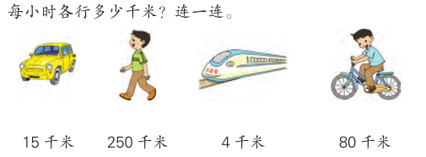  做“想想做做”第2题。  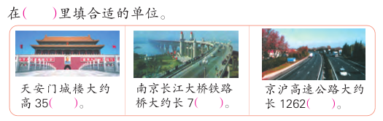  做“想想做做”第3题。  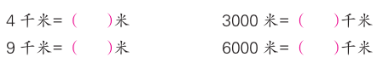  二、拓展练习  做“想想做做”第4题。  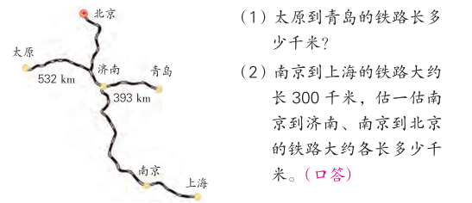  做“想想做做”第5题。  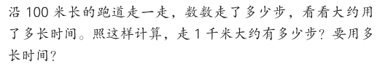 |  | 独立完成。  试着填一填，再集体交流。  引导学生说出从图中你知道了什么，求什么。  组织交流。强调米与千米的换算方法。
 | 活动三、拓展延伸 | 今天你又学到了什么新知识，和以前学习的哪些知识有关？学了有什么用？  课后调查各种交通工具的一般时速，各路段的距离，记录下调查结果。
板书设计： 认识千米

1千米=1000米
新桥实验小学数学学科教学设计
第六册 |  |  | 第二单元 | 课题：认识吨 |  | 日期： 月 日
班级：三（4） |  |  | 人数：43 | 课时：2 |  | 执教：李嘉伟
教学目标：
- 借助生活中的具体事物，感知和了解吨的含义；通过想像和推理初步建立1吨的观念，培养用吨这个单位估计物体质量的能力。
- 通过物体质量的转换，知道1吨=1000千克，并能进行吨与千克间的简单换算。
- 在实践活动中体会数学与生活的联系，增强学习数学的兴趣。
教学目标设计依据：
内容分析
教材通过一些场景，如码头的货物、货场上的集装箱、铁路运输线上的货车车厢等，导入新课，让学生感知这些都是比较重的或大宗的货物，了解计量这些货物有多重时，通常都用吨做单位，感受吨在实际生活中的应用。然后通过每袋100千克的大米，说明10袋这样的大米就重1000千克，1000千克就是1吨，从而引出吨与千克的进率。接着又以一个小学生的体重是25千克，推算出40个这样的小学生重1000千克，即是1吨。这里所出现的大米、学生等，都是学生熟悉的，有助于学生在已经掌握单位千克的基础上，初步建立1吨的观念。
“想想做做”第2题，通过图画说明不同物体的数量与1吨之间的关系，丰富学生对1吨有多重的感性认识。第4、5题是针对性的基础训练，练习选择合适的单位名称和简单的单位换算。
学生分析
克和千克的质量单位在二年级时学生已经学过，但对吨的质量单位学生较陌生，因此，这节课的重点应放在推算1吨=1000千克上，使学生形象地认识吨，感知吨确实是一个比千克大得多的质量单位。教学时，可以让学生找一些自己熟悉的物品，再想想多少个这样的物品重1000千克，也就是1吨，以加强对1吨的认识。
教 学 过 程
时间 | 活动板块 | 教师活动 |  |  | 学生活动 |  | 交流预设
 | 常规积累  活动一：  通过探究认识吨。  活动二、吨与千克之间的转换。 | 出示课件：  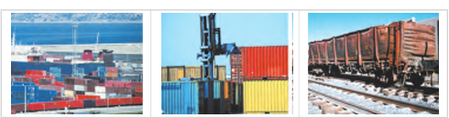  运输码头的集装箱、运货火车运的货物都是很大很重的。  像这样称比较重的或大宗的物品，通常用吨作单位。吨可以用字母“t”表示。  出示：  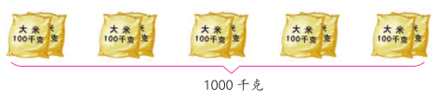  每袋大米重100千克，10袋大米重多少千克？  老师小结：10袋大米重1000千克。1000千克就是1吨。  1000千克=1吨  练习： |  |  | 学生独立完成。  学生仔细欣赏，并结合自己生活经验体会吨。  学生计算。  100×10=1000（千克）  学生读一读，记一记。 |  | 预设：吨对于学生来说也是一个不常见的质量单位，所以需要帮助学生建立大单位的概念，图片的展示是一种途径。

时间 | 活动板块 | 教师活动 | 学生活动 | 交流预设
 | 活动二、练习 | 了解全班每个同学的体重，估算一下，小组里所有同学的体重大约一共有多少千克？全班同学的体重呢？  追问：全班同学的体重相加，有1吨吗？  小结：计量比较重的或大宗物品有多重，通常用吨做单位。 | 学生先在小组内调查了解组内私下个成员的体重，分别计算。  估计一下全班学生的体重。  同桌交流，并说一说你的理由。 | 追问：全班同学的体重相加，有1吨吗？
 |  | 一、基础练习  做“想想做做”第1题。  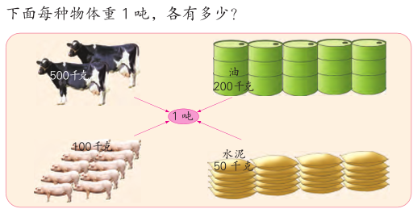  做“想想做做”第2题。  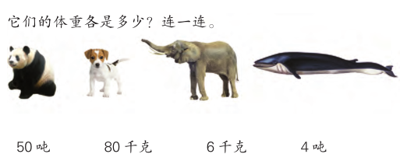  做“想想做做”第3题。  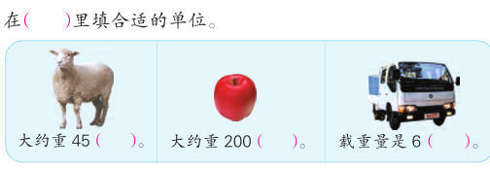  做“想想做做”第4题。  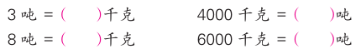  二、拓展练习  做“想想做做”第5题。  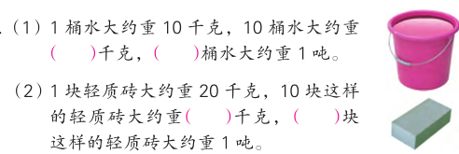  做“想想做做”第6题。  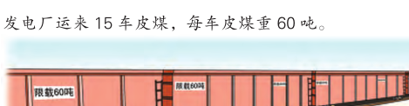  一共运来多少吨煤？ |  | 学生进行举例。  看一看，连一连，填一填。  ①学生独立思考。  ②引导学生在小组内展开讨论。  ③小组汇报讨论结果。
 | 活动三、拓展延伸 | 今天你又学到了什么新知识，和以前学习的哪些知识有关？学了有什么用？
板书设计： 认识吨
1吨=1000千克
新桥实验小学数学学科教学设计
第六册 |  |  | 第二单元 | 课题：练习三 |  | 日期： 月 日
班级：三（4） |  |  | 人数：43 | 课时：3 |  | 执教：李嘉伟
教学目标：
- 通过基本训练，进一步增强学生对长度单位和质量单位的认识。
- 在与长度和重量相关的变式问题的解决中，提高学生分析信息间相关性以解决实际问题的能力。
- 在开放性活动中激发学生的思维热情，增强学习数学的兴趣。
教学目标设计依据：
内容分析：
这是本单元的综合练习。既重视了学生基础知识和基本技能的训练，如第1、2题主要对已学的长度单位和质量单位进行练习；又注意了解决实际问题能力的培养，如第3~5题运用所学的长度单位和质量单位之间的换算。
学生分析：
前两节课学生经历了推算1千米=1000米，1吨=1000千克的过程，对长度单位和质量单位之间的单位换算学生还不能真正掌握。因此，这节课的重点应放在解决问题中的单位换算。课前要求学生收集生活中使用长度单位和质量单位的实例，教师根据数据整理成练习纸，上课时让学生解决。

教 学 过 程
时间 | 活动板块 | 教师活动 |  |  | 学生活动 |  | 交流预设
 | 常规积累  活动一、专项练习，巩固基础  活动二、开放练习，发展思维 | 5分钟课前积累。  - 在（）里填上合适的单位。  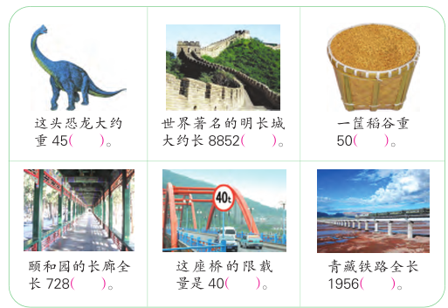  2、  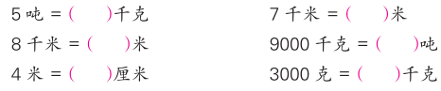  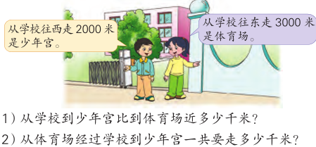 |  |  | 学生独立完成。  试着填一填，并说一说你的理由。  同桌交流  再集体交流。  学生独立完成。  集体交流，个别有错的情况及时辅导。  先画一画线段图，再列式计算，比一比。 |  | 预设：  一头恐龙大约重40（）有填千克和吨的。  处理：谁有办法帮助大家分辨清楚。

时间 | 活动板块 | 教师活动 | 学生活动 | 交流预设
 | 活动三、综合应用，提升能力  活动四、拓展练习 | 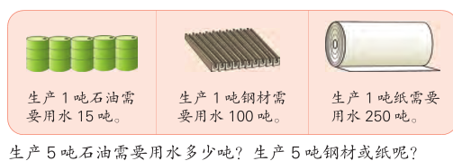  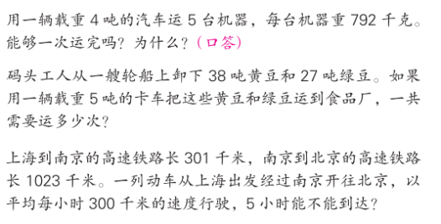  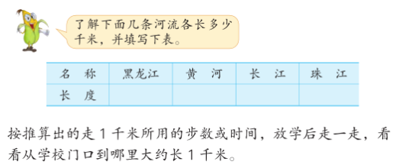  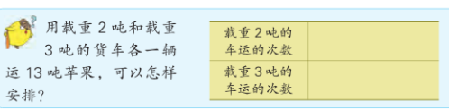 | 读题目，理解题意，逐步解决问题。  估一估解决这一题，说一说你是怎么估算的。  上网调查资料，并记录下来。  实践活动，请每个学生尝试着走一走，加深对1千米的体验。  试着做一做。 | 预设：  解决问题中用估算来解决问题，可能会出现读不明白题意，估算时估大了，或估小了的情况。
板书设计： 练习三
长度单位：mm、cm、dm、m、km
进率：10 10 10 1000
质量单位：g、kg、t
进率：1000

第三单元分析
 |  | 个人设计 | 备课组集体讨论意见
一 | 单元教材分析 | 本单元教学内容从问题出发分析数量关系确定先算什么。  本单元分析数量关系是让学生用列表、画线段图的方法收集、整理信息，从问题出发分析数量关系，通过列式计算、列表、画线段图，寻找解决问题的有效方法。这是由第一学段直观解决简单实际问题过渡到抽象理解数量关系；  本单元教学内容是解决问题的策略，是继第一学段一步计算的简单实际问题的解决策略基础上新的扩充，为学生今后进一步学习画图、替换、转化等策略作铺垫。 | 教材将数学与生活紧密联系起来，增强学生学习的兴趣。在一系列探索活动中，让学生从生活中发现数学规律，到体会相应的数学模型，再从生活中寻找类似的数学规律，解决生活中的问题，增强学习数学的兴趣和能力。  引导学生思考，寻求解决方法，总结过程，帮助学生建立数学模型。比如：第71页例题，教材先明确问题，结合已知条件，通过引导学生列表，让学生理解具体情境中的数量关系，最后帮助学生总结回顾解决问题的过程，帮助学生内化成自己的问题策略。
二 | 单元目标要求 | 1、初步体会用列表的方法整理相关信息的作用，并掌握用列表的方法去整理信息、解决问题的方法。  2、学会用线段比较的方法整理简单实际问题所提供的信息，学会运用从是由问题出发，寻找解决问题的有效方法。  4、通过学习进一步积累解决问题的经验，增强解决问题的策略意识，获得解决问题的成功体验，提高学好数学的信心。 | 1、学生联系已有的解决实际问题的经验，学会用从问题出发思考的策略分析数量关系，探寻解题思路，并解决一些实际问题。  2、学生在对解决实际问题过程的反思中，感受从问题出发思考对于解决实际问题的价值，体会从问题出发思考是解决实际问题的策略之一，进一步发展简单推理的能力。  3、学生进一步积累解决问题的经验，逐步增强解决问题的策略意识，获得解决问题的成功体验，提高学好数学的信心。
三 | 单元设计意图 | - 结合实际问题紧扣常见的数量关系，既突出便于从问题出发思考的特点，又有利于学生进一步熟悉这些常见的数量关系。  - 学生根据实际问题的特点，合理使用列表、画图等方法辅助思考，使策略运用过程更具针对性。  - 突出对解决问题过程的反思，并通过比较相关问题的解答过程，帮助学生逐步形成对解决问策略的认识。 | 教材设置了丰富的教学情境图引导学生进入生动的情境，收集、整理信息，引导孩子经历知识的形成过程，观察比较，理解，总结，内化，最终形成分析数量关系的知识体系。
四 | 单元目标达成分析

新桥实验小学数学学科教学设计
第六册 |  |  | 第三单元 | 课题：从问题想起（一） |  |  | 日期： 月 日
班级：三（4） |  |  | 人数：43 | 课时：1 |  |  | 执教：李嘉伟
教学目标：
1. 学生充分认识并感受“从问题想起”是解决问题的基本策略，能主动运用这一策略解决简单的实际问题。
2. 学生初步经历理解题意、分析数量关系、实施解答及回顾反思的完整过程，积累解决问题的经验，体会解决问题方法的多样性。
3. 学生在解决问题的过程中，获得初步的策略意识和成功体验，提高学好数学的自信心。
教学目标设计依据：
内容分析：
这部分内容主要通过解答一些数量关系较为简单且趣味性较强的实际问题，引导学生实践并体验从问题出发思考的策略，初步感受策略运用的过程和特点。这一节课是趣味性较强的课，一方面学生需要按照已知条件进行相应的画图操作，另一方面，他们会因为出乎意料的操作结果而产生更我有价值的数学思考。这样的活动，既体现了数学学习的丰富性，又体现了相关策略的广泛用应性。
学生分析：学生已经会计算两步计算的解决问题了，但从问题想起这样的策略是第一次进行小结与提炼，所以从活动中帮助学生理解题意，从问题想起，一步一步推出问题得出结论，这样的思维策略学生是第一次接触，需要老师细心指导。
教学过程
时间 | 活动板块 | 教师活动 |  |  | 学生活动 | 交流预设
 | 常规积累 | 5分钟学材练习 |  |  | 学生独立完成
 | 活动一谈话导入，揭示课题 | 出示主题图：  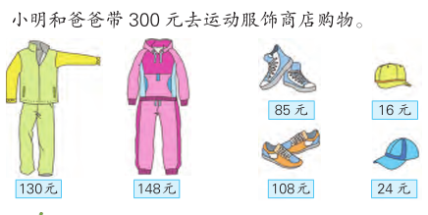  买一套运动服和一双运动鞋，最多剩下多少元？  追问：你怎么理解：“最多剩下多少元”？  收集资源：  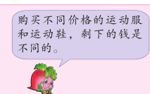  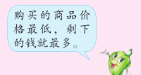  小结：尽管方法不同，但是他们都是从问题想起，根据问题分析数量关系，确定先算什么。这就是解决问题的策略从问题想起。（板书）  试一试：如果买3顶帽子，付出100元，最少找回多少元？ |  |  | 读题目，理解题意。  分析数量关系，确定解题思路。  你能根据问题说出数量之间的关系，确定先算什么吗？  资源：  - 剩下的钱等于带来的钱减去用去的钱，可以先算用去多少元？  - 求最多剩下多少元，可以先算购买价格最低的运动服和运动鞋一共要用多少元？  学生独立完成。  同桌互相说一说，你是怎么从问题出发解决问题的 | 收集资源：
时间 | 活动板块 | 教师活动 |  |  | 学生活动 | 交流预设
 | 活动二、练习运用，加深感悟  活动三、回顾总结。  活动四、练习设计 | 出示：  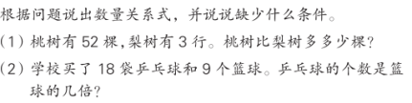 |  |  | 从问题的角度分析数量关系，在过程中找到缺少的条件再补出条件。  同桌合作交流。 | 资源：  - 可以从问题开始想，根据问题分析数量关系，确定先算什么。  要根据题中的条件和问题，选择分析问题的思路。
 |  | 回顾解决问题的过程，你有什么体会？ |  |  | 同桌合作交流：  资源：  可以从问题开始想，根据问题分析数量关系，确定先算什么。  要根据题中的条件和问题，选择分析问题的思路。
 |  | - 基础练习  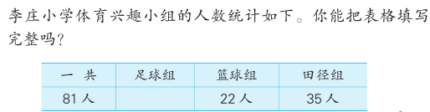  要求足球组的人数，可以先算什么？  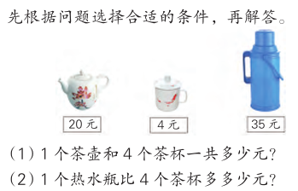  这两题都要先算什么？  - 拓展练习。  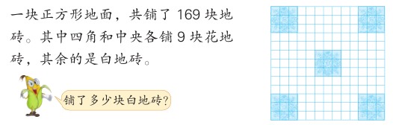 |  |  |  | 读题目，说题意  从问题出发分析数量关系。列式计算。  同桌交流再集体交流。  试着完成，再集体交流。
板书设计：
从问题想起（一）

可以从问题开始想，根据问题分析数量关系，确定先算什么。
要根据题中的条件和问题，选择分析问题的思路。

新桥实验小学数学学科教学设计
第六册 |  |  | 第三单元 | 课题：从问题想起（二） |  |  | 日期： 月 日
班级：三（4） |  |  | 人数：43 | 课时：2 |  |  | 执教： 李嘉伟
教学目标：
1. 学生充分认识并感受“从问题想起”是解决问题的基本策略，能主动运用画图的策略表达条件与问题之间的数量关系解决简单的实际问题。
2. 学生初步经历理解题意、分析数量关系、实施解答及回顾反思的完整过程，积累解决问题的经验，体会解决问题方法的多样性。
3. 学生在解决问题的过程中，获得初步的策略意识和成功体验，提高学好数学的自信心。
教学目标设计依据：
（1）内容分析：这部分内容主要让学生通过解答只有两个已知条件的两步计算实际问题，进一步实践并体验从问题出发分析和解决问题的思考策略，提高运用策略解决实际问题的能力。
（2）学生分析：在学习本节课内容之前，学生已经明确从问题想起解决问题策略的一般步骤，明确根据数量之间的关系，通过两步计算的解决相应的实际问题。本节课将在此基础上，引导学生用画线段图的方式呈现题中的条件和问题，更进一步帮助学生理解题意，从而选择正确的方法解决问题。
教学过程
时间 | 活动板块 | 教师活动 |  |  | 学生活动 | 交流预设
 | 常规积累 | 5分钟学材练习 |  |  | 学生独立完成
 | 活动一谈话导入，揭示课题 | 1、教学例2  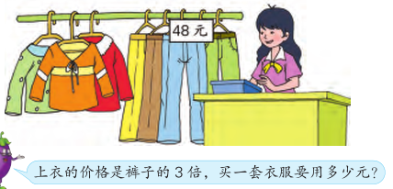  提问：从题目中你知道了什么？  提问：根据题中问题，，你打算先求什么，再求什么？  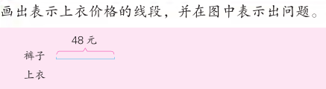  追问：你能根据问题说出数量关系之间的关系，确定先算什么吗？  先想一想每一步可以怎样算，再列式解答。  巩固练习：  如果求买一件上衣比买一条裤子多用多少元，应该怎么解答？  提问：回顾上面解答过程，有什么相同，有什么不同？  （7）小结：尽管方法不同，但是他们都是先根据问题分析数量关系，确定先算什么，再算什么，这就是我们今天要继续 |  |  | （1）学生仔细审题，同桌相互说说题中条件和问题  （2）指名交流表示方法：画图。  （3）学生独立在练习纸上画一画  （4）学生根据提示完成绘画。  （5）学生边画线段图边说说图意。  （6）同桌相互交流数量关系，指名交流  学生独立完成练习2，并画出相应的线段图。  学生相互讨论，小结：①已知条件相同，问题不同。②都可以根据问题分析数量关系，确定先算什么。③题目中的数量关系不同，解题的方法也不同。④上衣的 | 学生资源收集：①已知条件相同，问题不同。②都可以根据问题分析数量关系，确定先算什么。③题目中的数量关系不同，解题的方法也不同。④上衣的价格不知道，都要先算买一件上衣多少元。
时间 | 活动板块 | 教师活动 |  |  | 学生活动 | 交流预设
 | 活动二：联系旧知，丰富体验  活动三、练习运用，加深感悟  四、全课总结，提升认识 | 研究的解决问题的策略——从问题想起的思考过程。  1、出示教学想想做做第1题。  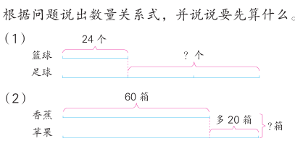 |  |  | 价格不知道，都要先算买一件上衣多少元。  （1）学生仔细观察图意，相互说说从图中得到的问题和条件  （2）指名交流相应的问题  （3）学生独立完成练习，指名交流，集体纠正。 | 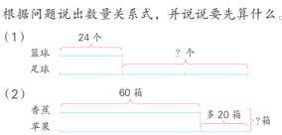  资源处理：  方法一，从图中直接发现足球比篮球多2倍，直接求2倍是多少。  方法二：根据问题先足球有多少个，再求足球比篮球多多少个？
 |  | 2、教学“想想做做”第2题  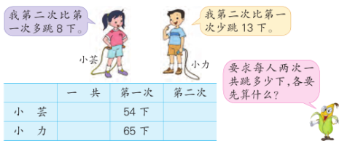  提问：你读懂了吗？有什么策略解决这个问题呢？和同桌讨论一下。  3、完成想想做做第3题  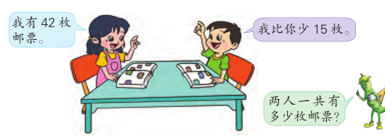  提示：从问题出发，先分析数量之间的关系，再解决问题  4、完成想想做做第4题  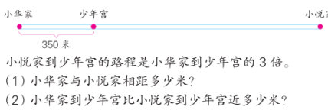  提问：你是怎样从问题想起解决问题的？怎么列式？  1、同学们，今天这节课学习了什么？  2、同学们，从问题想起的策略只是我们解决问题的策略之一，我们以后还会学到许多这样的策略，希望同学们自己去研究发现。 |  |  | （1）学生仔细审题，同桌相互交流题意及解题策略，指名交流  （2）学生独立完成练习  学生仔细审题，独立完成练习，指名交流解题方法和算式。
板书设计：
从问题想起（二）

新桥实验小学数学学科教学设计
第六册 |  |  | 第三单元 | 课题：练习四（一） |  |  | 日期： 月 日
班级：三（4） |  |  | 人数：43 | 课时：3 |  |  | 执教：李嘉伟
教学目标：
1. 学生进一步认识并感受“从问题想起”是解决问题的基本策略，能主动运用这一策略解决简单的实际问题。
2. 学生初步经历理解题意、分析数量关系、实施解答及回顾反思的完整过程，积累解决问题的经验，体会解决问题方法的多样性。
3. 学生在解决问题的过程中，获得初步的策略意识和成功体验，提高学好数学的自信心。
教学目标设计依据：
(1)内容分析：
这部分内容主要通过解答一些数量关系较为简单且趣味性较强的实际问题，引导学生实践并体验从条件出发思考的策略，初步感受策略运用的过程和特点。这一节课是趣味性较强的课，一方面学生需要按照已知条件进行相应的画图操作，另一方面，他们会因为出乎意料的操作结果而产生更我有价值的数学思考。这样的活动，既体现了数学学习的丰富性，又体现了相关策略的广泛用应性。
（2）学生分析：学生已经会计算两步计算的解决问题了，但从问题想起这样的策略是第一次进行小结与提炼，所以从活动中帮助学生理解题意，从问题想起，一步一步推出先算什么，再算什么，这样的思维策略学生是第一次接触，需要老师细心指导。
教学过程
时间 | 活动板块 | 教师活动 |  |  | 学生活动 | 交流预设
 | 常规积累 | 5分钟学材练习 |  |  | 学生独立完成
 | 活动一根据问题分析数量关系，并说说各可以先算什么。  活动二：解决实际问题 | 根据问题分析数量关系，并说说各可以先算什么。  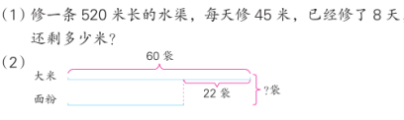  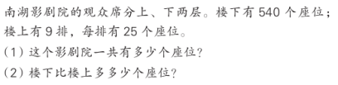  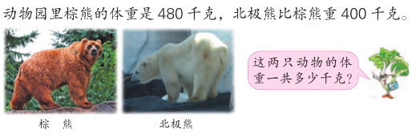  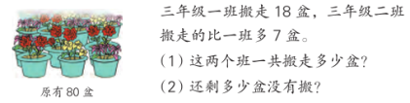  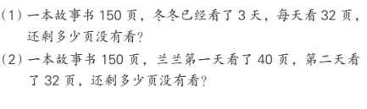 |  |  | 同桌互相说一说，根据问题分析数量关系，确定先算什么，再算什么。  独立完成在本子上。  读图，了解题意。  同桌互相说一说  说一说，先求什么，再求什么？  你看懂了吗？读题，理解题意。  说一说你的计算方法，再算一算。 | 可能：学生在解决第二个问题时，常会出现根据哪两个条件求问题，只找到一个条件就求问题，可能心里明白，但在表达上有一定的困难。
新桥实验小学数学学科教学设计
第六册 |  |  | 第三单元 | 课题：练习四（二） |  |  | 日期： 月 日
班级：三（4） |  |  | 人数：43 | 课时：4 |  |  | 执教：李嘉伟
教学目标：
1. 学生进一步认识并感受“从问题想起”是解决问题的基本策略，能主动运用这一策略解决简单的实际问题。
2. 学生初步经历理解题意、分析数量关系、实施解答及回顾反思的完整过程，积累解决问题的经验，体会解决问题方法的多样性。
3. 学生在解决问题的过程中，获得初步的策略意识和成功体验，提高学好数学的自信心。
教学目标设计依据：
(1)内容分析：
这部分内容主要通过解答一些数量关系较为简单且趣味性较强的实际问题，引导学生实践并体验从条件出发思考的策略，初步感受策略运用的过程和特点。这一节课是趣味性较强的课，一方面学生需要按照已知条件进行相应的画图操作，另一方面，他们会因为出乎意料的操作结果而产生更我有价值的数学思考。这样的活动，既体现了数学学习的丰富性，又体现了相关策略的广泛用应性。
（2）学生分析：学生已经会计算两步计算的解决问题了，但从问题想起这样的策略是第一次进行小结与提炼，所以从活动中帮助学生理解题意，从问题想起，一步一步推出问题得出结论。
教学过程
时间 | 活动板块 | 教师活动 |  |  | 学生活动 | 交流预设
 | 常规积累 | 5分钟学材练习 |  |  | 学生独立完成
 | 活动一口算练习。  活动二：解决实际问题  活动三、拓展练习 | 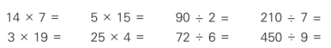  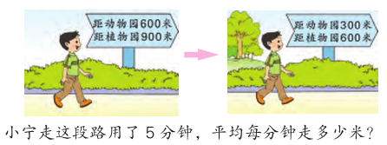  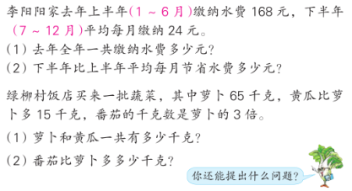  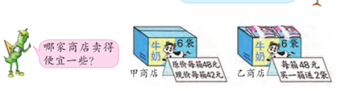  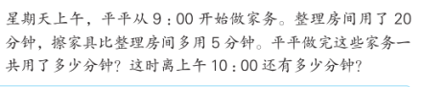  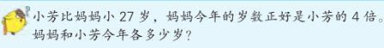 |  |  | 学生独立完成，集体交流。  找一找，问题分析数量关系，确定先算什么，再算什么。  读题目 ，理解题意。  想数量关系。  列式解答。  读题目 ，理解题意。  想数量关系。  列式解答。  学生尝试解决。 | 主要问题出现在除法计算上。  可能出现的情况是：学生在计算月份的时候因为没有学习年月日的知识，会不知道有几个月。  比较两个商店哪个卖得更便宜一些，可以帮助学生从问题出发分析数量关系。确定先算什么。
板书设计： 练习四（2）
从问题想起分析数量关系
确定先算什么，再算什么

